Теория

**Основы:**

* Каждая вершина имеет цвет: красный или чёрный.
* У красной вершины оба потомка всегда чёрные.
* В любом пути дерева всегда одинаковое количество чёрных вершин.
* Корень дерева всегда чёрный.
* Нулевая ссылка принимается за чёрную вершину, которая имеет чёрных потомков.

**Вставка:**

Находим в дереве место для вставки, вставляем узел красного цвета. Поднимаемся вверх по дереву и находим ситуации, которые условно можно обозначить так:

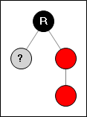

Ситуация 1:

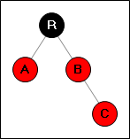

(Аналогично и при вставке С влево от В)

Ситуация 2: (малый поворот)

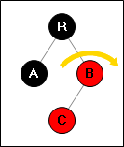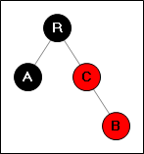

(Вершины не перекрашиваем)

Ситуация 3: (большой поворот)

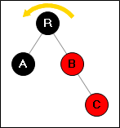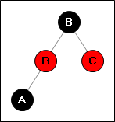

(Тут уже вершины перекрашиваем)

**Удаление:**

Находим вершину, которую надо удалить.

Если вершину нельзя удалить сразу, то находим вершину, которую можно вставить на место удаляемой. Замена при этом окрашивается в цвет удалённой вершины.

Далее смотрим цвет той вершины, которую мы убрали (если была замена, то смотрим цвет новой вершины). Рассматриваем ситуации, возникающие на дереве:

Ситуация 0:

Если была убрана красная вершина, перекрашиваем её в чёрную. Прекращаем работу.

Ситуация 1: (Удалённая вершина имеет красного брата.)

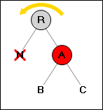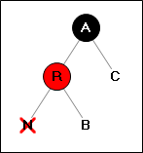

Перекрашиваем две вершины (A, R). Делаем поворот. Выполняем повторную проверку ситуаций для вершины (C), если для неё была применена ситуация 2, красим (C) в чёрный цвет. Прекращаем работу.

Ситуация 2: (Удалённая вершина имеет чёрного брата с чёрными потомками.)

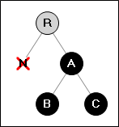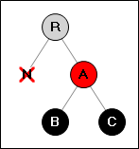

Перекрашиваем вершину (A) в красный цвет. Продолжаем работу, над вершиной выше по дереву.

Ситуация 3: (Удалённая вершина имеет чёрного брата, у которого красный левый и чёрный правый потомок.)

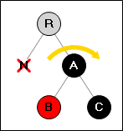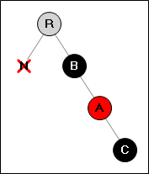

Перекрашиваем вершины (A, B). Поворачиваем вершину (A).

Ситуация 4: (Удалённая вершина имеет чёрного брата, у которого красный правый потомок.)

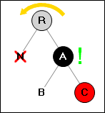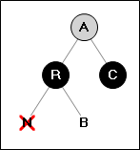

Перекрашиваем вершину (A) в цвет вершины (R). Перекрашиваем вершины (R, C) в черный цвет. Делаем поворот. Прекращаем работу.

Вставка:

(Случай 1) Перекрашиваем папу и дядю в черный, деда в красный.

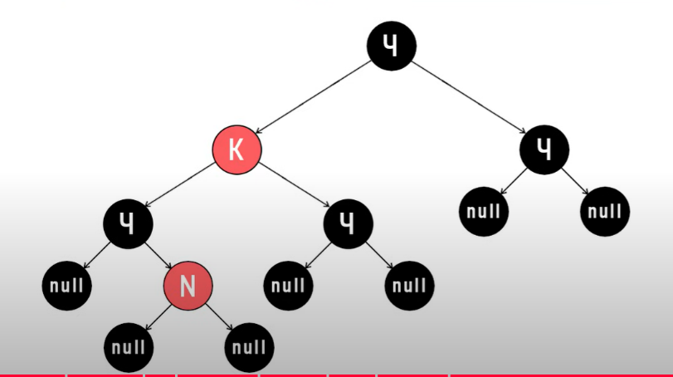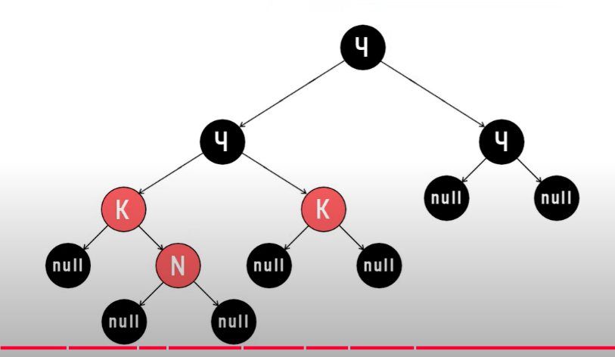

(Случай 2) Тоже самое, что и случай 1, только деда мы перекрасить не можем, т.к. это корень.

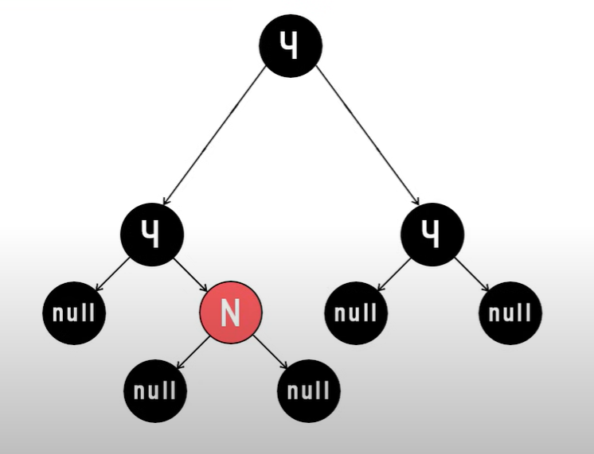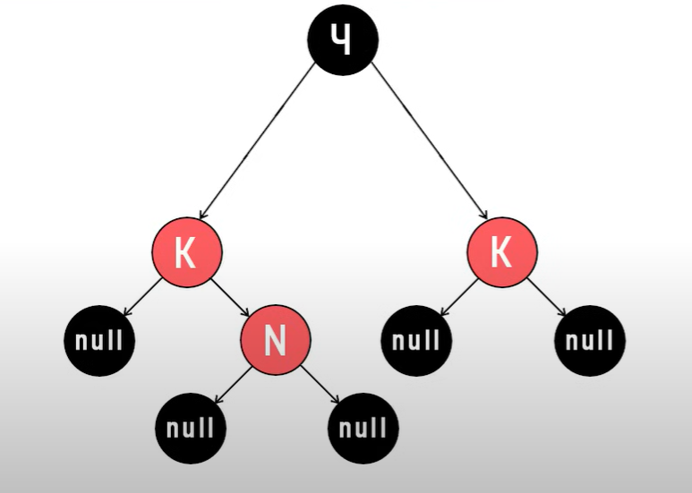

(Случай 3 - зигзаг) Сначала делаем поворот и затем переходим к случаю 4.

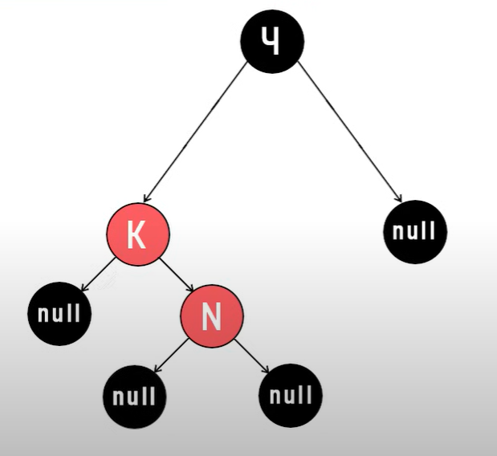

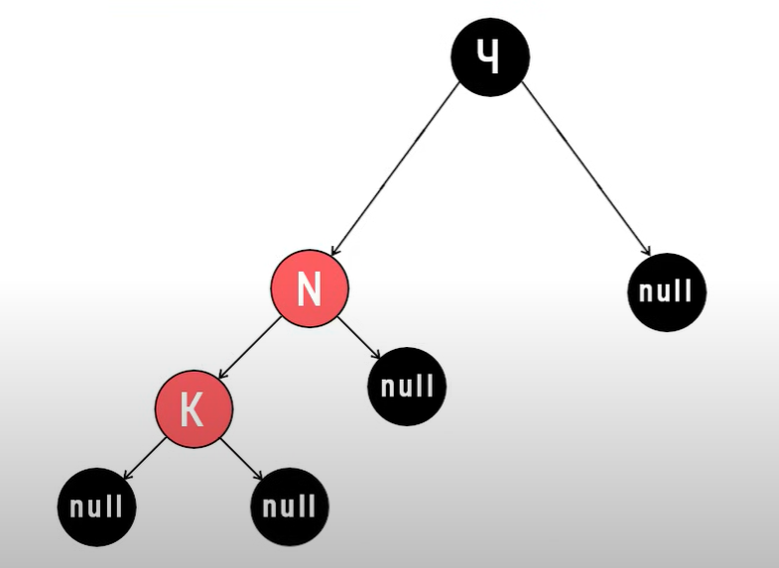

(Случай 4 - линия) Красим отца в черный, а деда в красный. Т.к. дед – корень (красным быть не может), делаем поворот так, чтобы отец стал корнем.

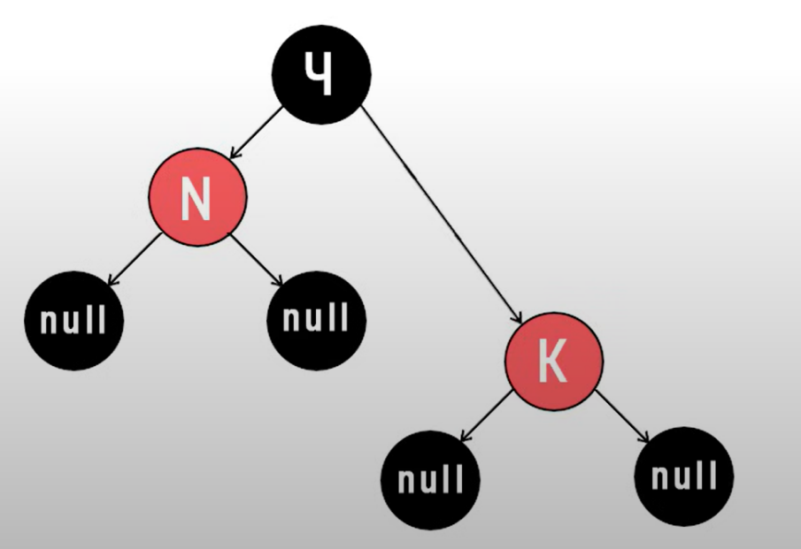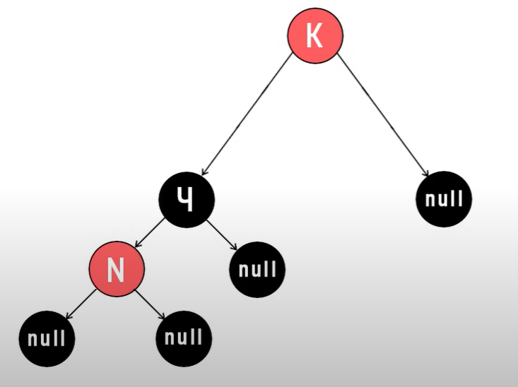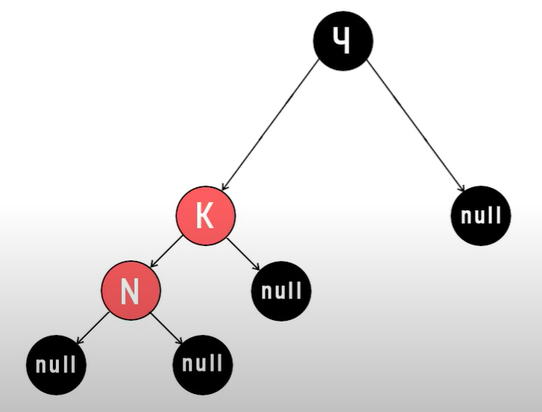

Удаление:

Если удаляемый узел красный – значит у него гарантированно 0 детей (иначе балансировка при вставке сделана неверно). Соответственно удалив его, мы ничего не ломаем

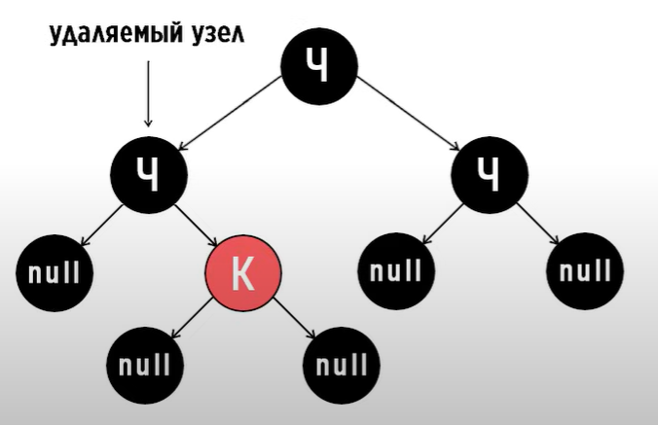(Случай 1) Если у удаляемого узла красный сын. Тогда на место отца ставим сына и перекрашиваем его в черный цвет.

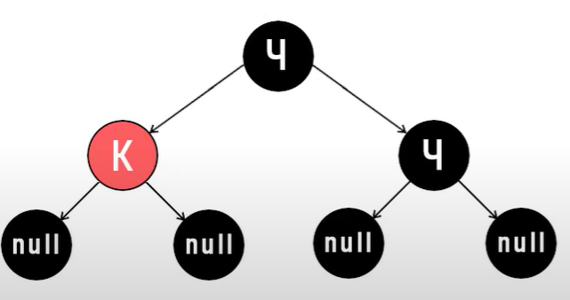

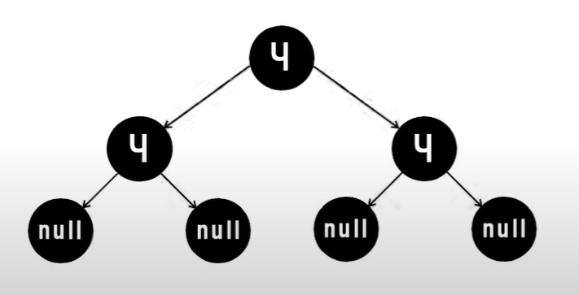

(Случай 2) Если у удаляемого узла черный сын. Тогда смотрим на брата удаляемого элемента (либо черный, либо красный).

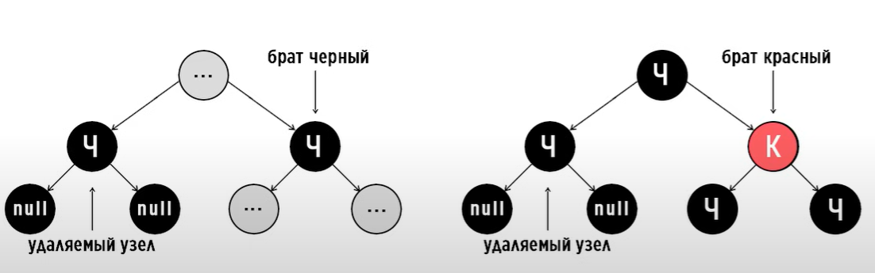

Если брат красный, тогда его сыновья и отец гарантированно черные (иначе ошибка балансировки при вставке). Единственный вариант, когда такое возможно, это когда у удаляемого элемента нет детей. Поэтому просто удаляем элемент (тогда слева черная высота станет меньше) и начинаем балансировать:

(Случай 2.1) Если брат был черным (левый рисунок из случая 2), тогда может быть 4 варианта его детей:

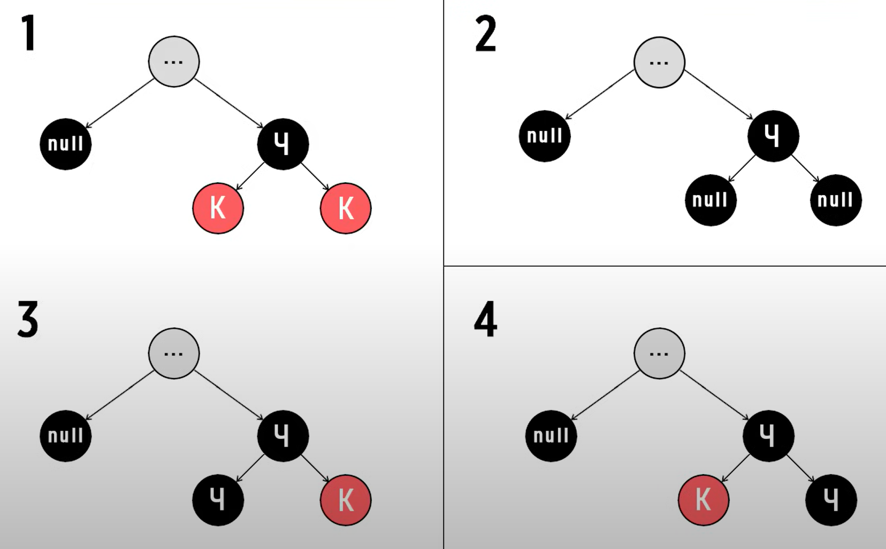

Для (1) и (3) балансировка одинакова:

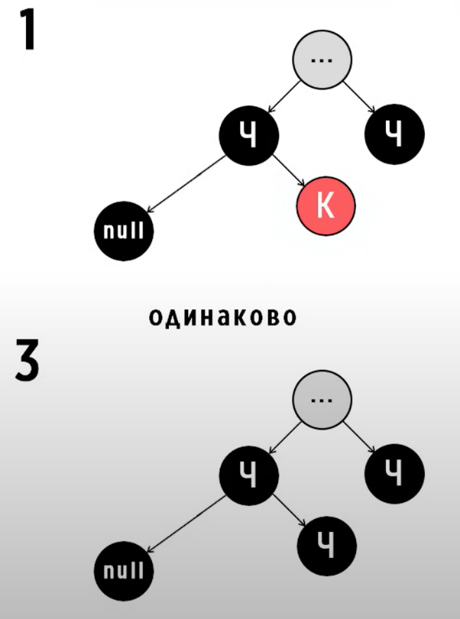Перекрашиваем брата в цвет родителя (на черной высоте брата это никак не отразится, зато у родителя черная высота поменяется), затем перекрашиваем родителя и правого ребёнка в черный цвет. После чего делаем левый поворот. Баланс готов.

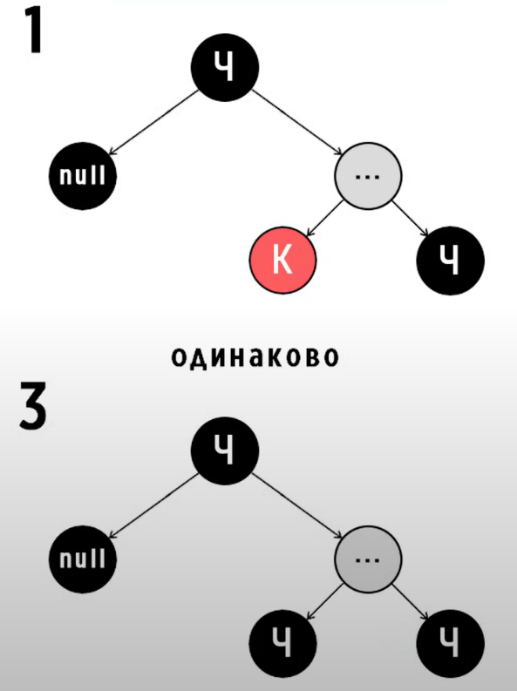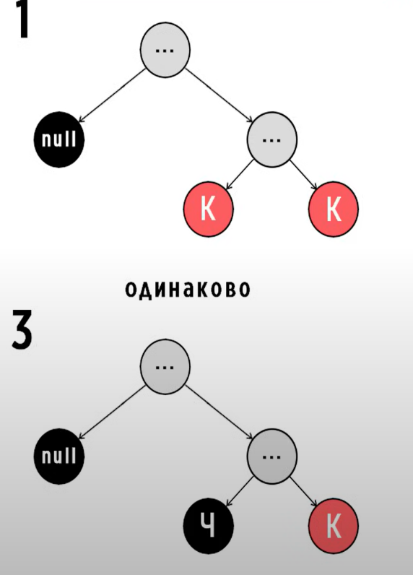

Для (4) случая: Перекрашиваем брата в красный, а левого ребенка в черный, после чего делаем левый поворот и приходим к (3)

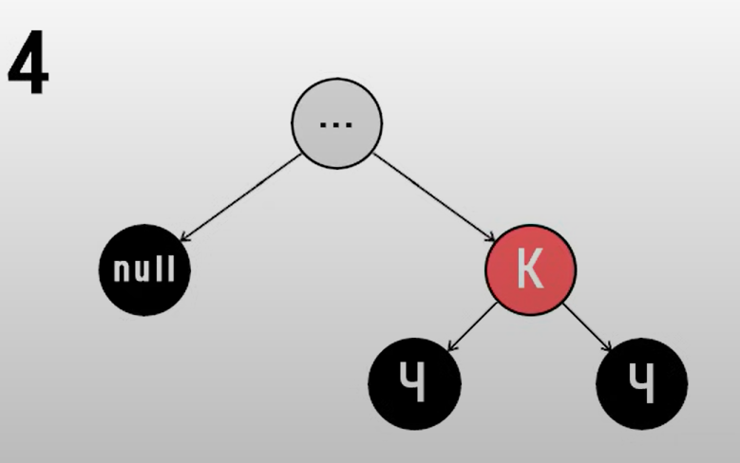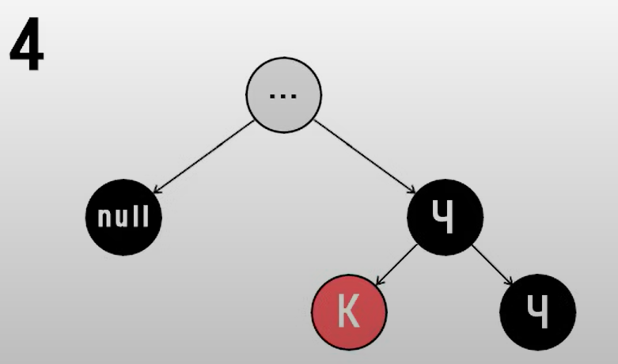

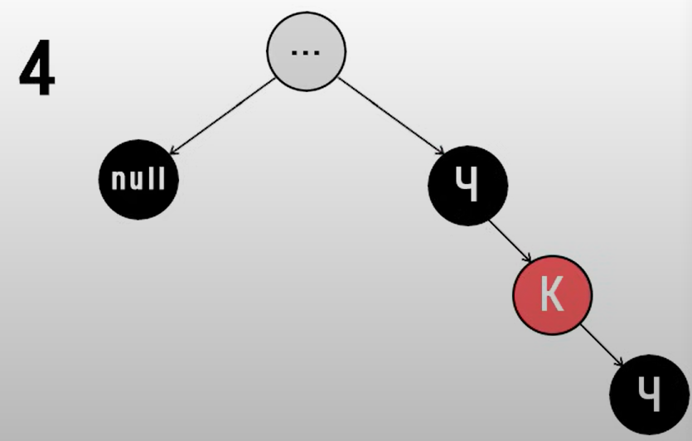

Для (2) случая: (у брата 2 черных ребенка, но цвет и уровень родителя неизвестен)

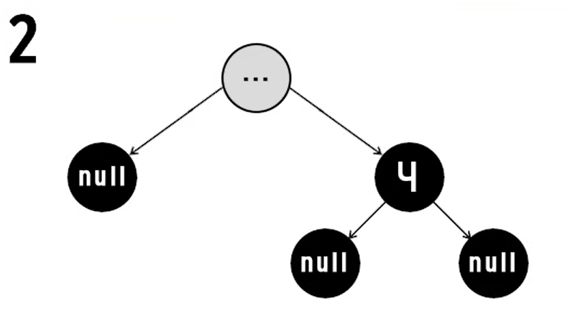

Это порождает ещё 3 случая: 1 – родителя корень (соответственно черный)

2 – родитель красный не корень

3 – родитель черный не корень

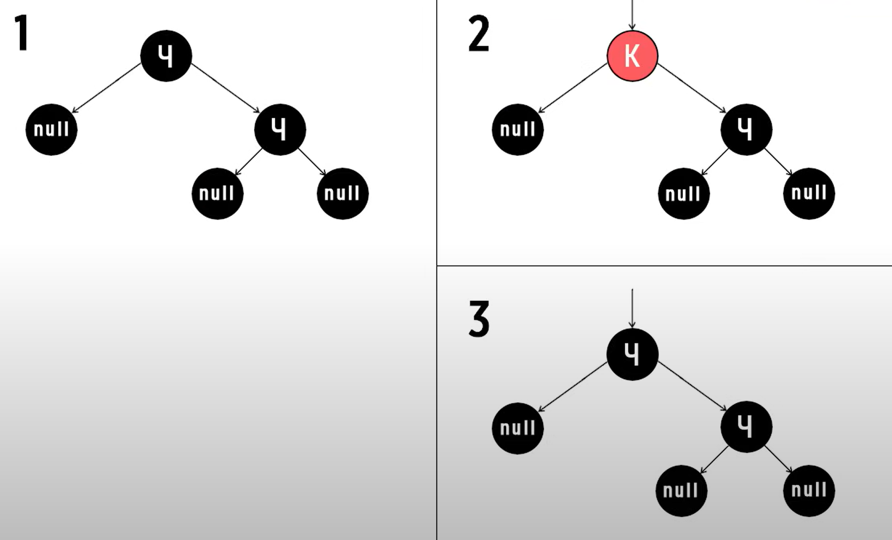

Для 1 и 2: (1 – перекрашиваем брата в красный, 2 – перекрашиваем родителя в черный, брата в красный)

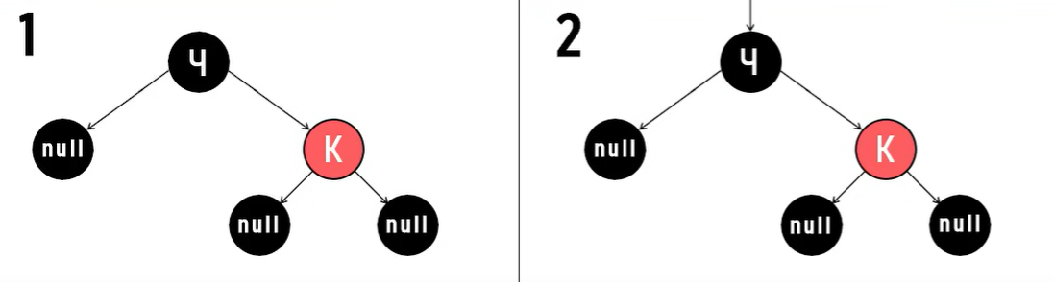

Для 3:

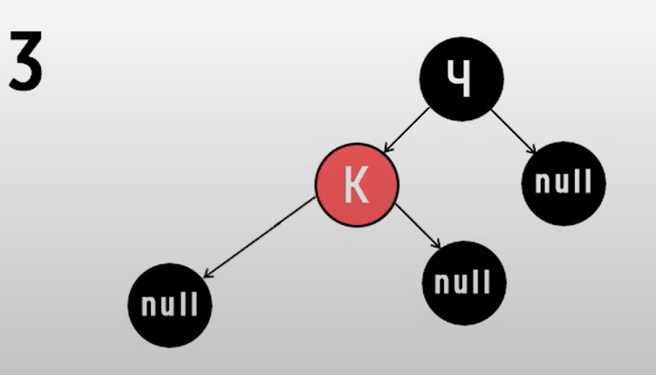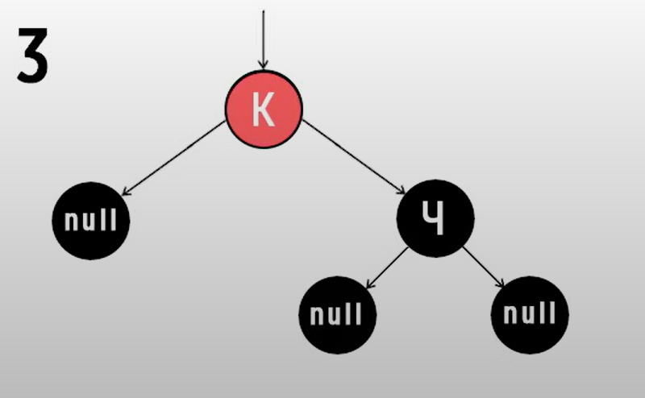

(Случай 3) Если у удаляемого узла красный сын. Перекрашиваем родителя в красный, брата в черный и совершаем правый поворот.

